ICS
CCS | 点击此处添加CCS号
44
汕头市地方标准
DB 44 XXXX—XXXX

机关事务管理 会务服务规范

XXXX - XX - XX发布
XXXX - XX - XX实施
汕头市市场监督管理局 发布
目次
前言 II
1 范围 1
2 规范性引用文件 1
3 术语和定义 1
3.1 服务供应方 1
4 基本要求 1
5 资源管理 1
5.1 机构设置 1
5.2 人力资源管理 1
5.3 基础设施设备管理 2
6 安全与应急管理 2
6.1 安全管理 3
6.2 应急处理 3
7 会务服务 3
7.1 会议需求 3
7.2 会议策划 3
7.3 会前准备 3
7.4 会中服务 4
7.5 会后整理 5
8 服务质量的评价与改进 5
8.1 投诉 5
8.2 评价 5
8.3 改进 5
附录A（规范性附 录） 应急预案制定要求 6
附录B（资料性附 录） 会议接待登记表 7
附录C（规范性附 录） 会务服务人员仪容仪表仪态行为规范 8
附录D（规范性） 会议座次安排规范 10
附录E（规范性） 物品摆放要求 14
附录F（规范性） 续茶续水服务规范 16
附录G（资料性） 失物认领表 17

前言
本文件按照GB/T 1.1—2020《标准化工作导则 第1部分：标准化文件的结构和起草规则》的规定起草。
文件由汕头市机关事务管理局提出并归口。
本文件起草单位：
本文件主要起草人：

机关事务管理 会务服务规范
  - 范围
本文件规定了会务服务的术语和定义、基本要求、资源管理、制度建设、会务服务、服务质量评价与改进。
本文件适用于各级机关事务管理单位会务服务工作。
  - 规范性引用文件
下列文件中的内容通过文中的规范性引用而构成本文件必不可少的条款。其中，注日期的引用文件，仅该日期对应的版本适用于本文件；不注日期的引用文件，其最新版本（包括所有的修改单）适用于本文件。
GB/T 1001.1 公共信息图形符号 第一部分：通用符号
GB 25201 建筑消防设施的维护管理
  - 术语和定义
下列术语和定义适用于本文件。
    - 服务供应方
提供会务服务的组织。
  - 基本要求
机关事务管理单位会务服务应向服务专业化，制度标准化，管理信息化，使用规范化的方向发展，进而整体提升机关会务服务的服务质量和水平。
  - 资源管理
    - 机构设置
服务供应方应根据机关单位的需求设置会务服务部门，负责会务管理和会务服务工作。
    - 人力资源管理
供应方应根据会务管理和服务的需求设置相应的会务服务岗位，配置相应的会务服务人员。
      - 岗位设置
服务供应方应设置完备的会务服务工作岗位，明确岗位职责，并形成相对应的岗位管理制度文件。
岗位的设置和岗位职责的明确应考虑但不限于以下要素：
会前准备、会中服务、会后清理工作；
会务区域环境卫生的维护管理；
会务区域物品物资的维护管理；
会务区域设施设备的维护管理；
会务区域的节能降耗；
其他会务服务相关事项。
      - 人员聘用
服务供应方在聘用人员时，应考虑以下事项：
受教育程度；
会务服务相关工作经验；
身高、形象、年龄；
技能、沟通表达及应变能力；
会务礼仪掌握情况；
会场基础设施使用处理情况。
      - 人员培训
        - 服务供应方应定期组织会务服务人员进行系统、专业的培训。以帮助会务服务人员培养职业道德、提升专业技能、树立职业形象。
        - 培训内容
培训内容应包括但不限于以下方面：
会务服务、会务管理的理论知识；
保密制度；
会务服务人员的仪容仪表仪态；
会务服务人员操作技能；
会务礼仪；
会场设施设备操作技能；
会务突发事件处理；
其他会务服务相关内容。
        - 培训的组织开展形式
培训的组织开展包括但不限于以下形式:
聘请专业教师授课；
聘请专业培训机构培训；
组织内部交流会议；
定期制定演练、考核。
    - 基础设施设备管理
服务供应方应对会议场所及相关配套的设施设备进行管理和维护，并形成相对应的管理制度文件。
  - 安全与应急管理
    - 安全管理
      - 会场应配备完善的消防设施和器材，并定期开展巡查。消防设施维护管理应符合GB 25201的要求。
      - 召开重大会议前，应协调安全保卫、设备维护以及其他相关部门做好安全隐患排查工作，做好设备测试、网络安全维护工作及其他相关应急准备工作。
    - 应急处理
      - 应制定应对突发状况的应急预案，应急预案的制定办法见附录A。
      - 涉密会议应根据相关制度文件要求进行处理。
  - 会务服务
    - 会议需求
服务提供方应在每场会议前准确了解会议的详细信息及需求，与主办单位或部门事先做好对接工作，以提供精准服务。
    - 会议策划
      - 会议室安排
- 会务管理人员按订会的申请时间顺序做好登记，根据参会人数安排会场；
- 遇到多个领导要求同时使用会议室时，应以先满足直属最高领导要求为原则，妥善处理好其他领导的要求；
- 会务管理人员应做好《会议接待登记表》（见附录B）。
      - 工作分配
- 会务管理人员凭会议通知安排会议室，并将会议室和具体要求及时通知相应会议室的会务服务人员；
- 在确定适用会议室后，应及时通知会务服务人员和会议设备调试人员提前做好相关准备工作。
    - 会前准备
      - 人员准备
会务服务人员应做好以下准备：
会物服务人员要统一着装、身高、年龄相近，会务服务人员的仪容仪表行为标见附录C；
会务服务人员要事先了解本人在会场的职责分工，知悉参会的主要领导或主要部门，了解会议的流程及其他特别的要求；
当场会议的会务服务人员要提前60分钟到会场就位，熟悉会场环境。
      - 物资准备
会议所需物资的准备包括但不限于以下内容：
根据会议要求，确定会议主席台或会议台的座次安排（见附录D）以及会议主题；
提前摆放好茶杯、饮用水、纸巾、纸张、文具和其他会议要求的特别物品；
会场桌椅要摆放整齐，坐席牌、饮用水、茶杯、话筒等物品的摆放要达到相应的标准（见附录E）；
开水要提前30分钟准备好。
      - 会场设施设备准备
会议开始前60分钟，会务服务人员要提前进入会场对以下会场设施设备进行检查：
检查照明设备是否正常，如有问题及时报修；
检查会议桌椅是否牢固，如有问题及时报修或跟换；
检查视频、音频、投影等设备是否正常，如有问题及时报修；
检查话筒、音响是否正常，如有问题及时报修；
提前打开门窗通风，若是夏季，通风5分钟后打开空调，调至合适的温度；
检查其他会议需要的相关设施设备，保证其可以正常运作和使用。
      - 会场环境卫生检查
会务服务人员因提前60分钟入场检查会场环境卫生情况，检查包括但不限于以下内容：
会议室外通道以及会议室内过道不应堆放杂物；
会议室地面、墙角、窗台、门框应保持干净、无垃圾灰尘、无蜘蛛网；
桌椅应保持干净亮洁，用手擦拭无灰尘；
茶水间应保持干净整洁，电热水壶内部无污渍、水渍、水垢。
会场外卫生间应保持干净整洁、无异味、无垃圾，擦手纸、卫生纸充足，洗手盆台面保持无水渍，洗手台应放置洗手液。
      - 复查工作
会场布置完毕，会务人员应协同分管领导全面检查一次，防止疏漏。重要会议应联络会议申请单位联系人前来确认是否符合要求。
    - 会中服务
      - 会场指引
会场门口应安排1-2个迎宾人员，会场内要按会议的规模安排适当的会务服务人员引导参会人员入座；
迎宾人员要提前30分钟到达会场指定位置等候迎宾；
会场主要通道和各功能区应设立指示或引导标识，图形符号应符合GB/T 10001.1的规定；
      - 会场秩序
会场秩序的维护包括但不限于以下方面：
会务服务人员要在会议开始前2-3分钟将会议室大门轻轻关闭，会中休息时及时将会议室大门打开；
会议开始后，会务服务人员应在会议室外待命，及时解决会议的突发状况或参会人员的需求；
会议期间若有非参会人员要入场，应礼貌询问来因并引导至休息室等候会中休息或会议结束。
      - 设施设备保障
会议期间发现设施设备出现故障的，会务服务人员要立即启用备用应急设备，然后联系维修人员到场维修。
      - 续茶续水服务
续茶续水服务按照《续茶续水服务要求》（见附录F）。
    - 会后整理
      - 清场
        - 会议结束后，会务服务人员应提前站在会场门口等候参会人员，热情、礼貌的引导参会人员退场。
        - 参会人员退场后，会务服务人员要检查会场，发现有遗留物品应及时上交上报给会务主管人员，并填写《失物认领表》（见附录G），会务主管人员应及时联系会议申请人找寻物主来认领。
      - 物品回收
        - 会议结束后，会务服务人员应将所有杯具（茶杯、杯托、杯盖）回收至茶水间，统一清洗、消毒。
        - 会务服务人员应将所使用的电子设备（话筒、激光笔等）以及电源线、网线等物品回收至原存放点。
      - 设施设备恢复

会议结束后，设备管理人员要将使用的设备（LED屏、投影仪、音响、空调等）复原后关闭电源。
      - 会场清扫

会议结束后，会务服务人员应及时对会议室的环境卫生进行清扫，包括地面、桌椅、沙发、茶几、玻璃、门框、门把手、窗框消毒柜、饮水机等公共区域及公共设备。同时清扫的过程中，将桌椅恢复原处。
      - 收尾检查
会场清扫完毕后，会务人员应协同会务管理人员进行一次全面检查，防止疏漏。检查完毕后，会务服务人员应关闭所有窗户，关灯，锁门，最后关闭会议室电源总开关。
  - 服务质量的评价与改进
    - 投诉
      - 制定投诉处理制度，妥善处理会务服务每个环节的投诉和需求。
      - 应根据投诉处理制度及时处理投诉，投诉处理率应达100%。
    - 评价

应建立服务质量评价机制，每年开展一次满意度测评。
    - 改进
      - 根据投诉处理和评价结果进行分析，采取针对性措施，提升会务服务质量。

- （规范性附录）
应急预案制定要求
  - 火灾处置及应急疏散预案制定要求

    - 应当明确会议义务消防员职责，负责第一时间对火灾源头进行应急处置，防止火势的扩大。
    - 应当明确会议室的疏散引导员职责，负责火灾处置现场的组织疏散工作，确保人员安全有序快速离开现场。
    - 须明确火灾 预警、火灾确认、报警处理、前期处理、组织疏散、事故记录等具体程序与措施。

  - 突发疾病应急预案制定要求

    - 应当明确会议应急医护人员职责，以便第一时间对发生身体不适的人员进行现场急救。
    - 应当明确会场秩序维护员职责，避免人员密集围观导致其他安全隐患，同时避免阻碍场外医护工作人员入场抢救。
    - 应当明确报警员职责，主要负责第一时间拨打120急救电话请求救助，并组织相关人员到场外进行等候，引导医务人员入场救助。
    - 须明确突发疾病情况确认、急救求助、前期处理与记录等具体程序与措施。

  - 电梯被困人员应急救援预案制定要求

    - 应当明确应急联络人，负责电梯困人救援中的协调工作。
    - 应当明确相关部门职责，做好应急救援工作。
    - 须明确电梯困人报警、情况确认、前期处置、受困人员情绪安抚与规范救援、事故处理与记录等具体程序与措施。

- （资料性附录）
会议接待登记表
会议名称
会议时间 |  |  |  |  |  | 会议地点
参会领导
来宾单位 |  |  |  |  |  | 参会人数
接待部门 |  |  |  |  |  | 协助部门
所需物品及设施设备
会议用品 | 茶水 |  | 水果 |  |  |  | 纸巾 |  |  | 纸笔
会议用品 | 矿泉水 |  | 零食 |  |  |  | 湿毛巾 |  |  | 坐席牌
会议用品 | 其他
多媒体  设备 | 电脑 |  | 投影 |  |  |  | 激光笔 |  |  | 摄像机
多媒体  设备 | 电视 |  | 投影幕 |  |  |  | 录音笔 |  |  | 话筒
多媒体  设备 | 其他
用餐 |  | 用餐次数 |  |  |  |  | 用餐标准
用餐 |  | 用餐地点 |  |  |  |  | 用餐人数
电子屏
横幅 |  | 横幅  内容 |  |  |  |  |  | 位置
其他特殊需求
会务主管人员签字 | 日期：
分管领导签字 | 日期：
在需要的事项后面打✔。

- （规范性附录）
会务服务人员仪容仪表仪态行为规范
  - 仪容要求
    - 妆容
女士：发型基调应干净利落、持重端庄，不宜披肩散发、也不宜染发，一般以齐耳的直发或微长的发型为宜，若是长发应盘起，避免头发触及后衣领，还要避免使用色泽艳丽的发饰。化妆则以少而精为原则，一般以浅妆、淡妆为宜，不宜浓妆艳抹，不宜使用气味浓烈的化妆品。不留长指甲，保持指甲整洁，不涂有色指甲油。
男士：发型一般鬓发不宜盖过耳朵，刘海不宜太长遮盖额头，头发不宜过长触及后衣领，也不宜染发烫发。不留长指甲，保持指甲整洁。
  - 仪表要求
    - 基本要求
会务服务人员的服装、配饰、工鞋应保持款式、颜色统一。工装外不宜佩戴个人物品，应保持工装的干净、平整。
    - 着装要求
女士着装应统一，装裙装时，应搭配长丝袜和工鞋；着裤装时，西裤应烫直，折痕清晰，长度正好触及鞋面为宜。
男士着装应统一，着西装时，西裤应烫直，折痕清晰，长度正好触及鞋面为宜；衬衫领口应扣好，不应敞开；长袖衬衫袖口纽扣应扣好， 不宜挽袖。
    - 工作牌佩戴要求
工作牌应佩戴在左胸，距肩缝18cm，距中线5cm，保持水平状态。
    - 工鞋
应着统一的深色工作皮鞋，皮鞋要保持光亮无破损。
    - 袜子
女士着西裙时应穿长筒肉色或黑色丝袜，并保持丝袜干净、没有破损，不宜穿短筒袜或不穿。着裤装时，应穿肉色或黑色短筒袜。
男士应穿深色长袜，禁止穿浅色短筒袜。
    - 饰品
女士不宜佩戴外观夸张、色彩鲜艳的饰品，可佩戴婚戒，耳钉等小件饰品，但不宜过多。
男士除佩戴手表、婚戒外，不宜佩戴其他饰品。
  - 仪态要求
    - 站姿
      - 女士站姿
上身正直，头正目平，挺胸收腹，腰直肩平，双手搭握，稍向上提，放于小腹前，双脚前后略分，右脚在前，左脚在后，右脚脚跟向左脚内脚背靠拢，大致呈45°角。
      - 男士站姿
双眼平时前方，颈部挺直，双肩自然放松端平，收腹挺胸，双臂自然下垂，手心向内贴于身体两侧，双脚脚跟并拢，呈“V”字形分开，两脚尖间距约一个拳头的宽度。
    - 坐姿
      - 女士坐姿
上身挺直，两腿并拢，两脚合并放在中间或两边，双手叠放于左腿或右腿上。
      - 男士坐姿
上身挺直，下颌微收，双目平视，两腿分开，不超肩宽，两脚平行，双手分别放在膝盖上。。
    - 行姿
身体重心稍向前，头朝正前方，目光平视，面带微笑，上身正直不动，两肩水平不动，两臂自然摆动，步幅适中、匀速。
  - 引导
    - 引导时五指并拢，掌心斜向上，手臂向上弯曲，与地面呈45°角，身体略微前倾，面带微笑。
    - 引导参会人员入场时，应走在参会人员左前方，保持2～3步距离。
    - 引导参会人员入场时，宜用“这边请”、“里边请”等礼貌用语，引导途中遇到拐弯或者台阶时，应用“请小心”、“请当心”等礼貌用语提醒。
    - 引导参会人员退场时，应走在参会人员后方，距离约半步。
    - 引导参会人员退场时，宜用“请”、“再见”等礼貌用语。
  - 服务用语
    - 宜使用普通话与客人沟通，规范用语，力求完整准确，语音清晰，语气平和，语速平稳，语言简洁明了。
    - 宜使用“您好、请、里边请、、请小心、谢谢、对不起、再见”等服务用语。
    - 做到有问必答，不得用“不知道、不会做、不是我的工作内容”等推脱的词语回答。

- （规范性）
会议座次安排规范
  - 大型会议主席台座次安排
    - 领导为奇数时，主要领导1号居中，2号领导在1号领导左手边，3号领导在1号领导右手边，依此序号大小类推进行排位，放置好坐席牌，可参见图D.1
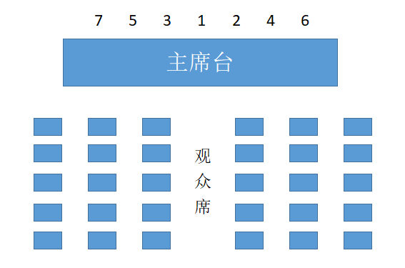

    - 领导为偶数时，1、2号领导居中，2号领导在1号领导左手边，3号领导在1号领导右手边，4号领导在2号领导左手边，依此序号大小类推进行排位，放置好坐席牌，可参见图D.2
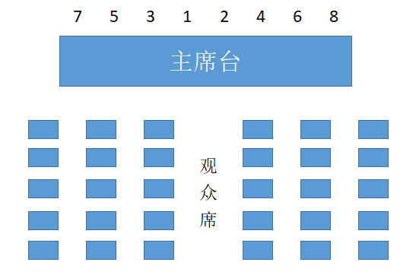

  - 座谈会座次安排
    - 长方形桌
      - 长方形桌与正门正对时，会议桌的座次安排参见图D.3、D.4。
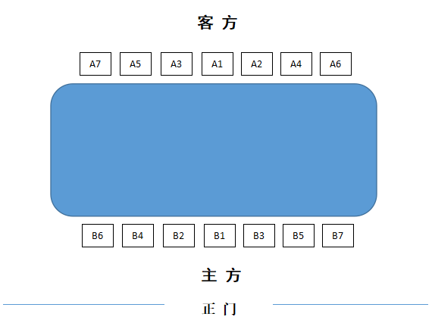
  - 人数为奇数时的座次安排
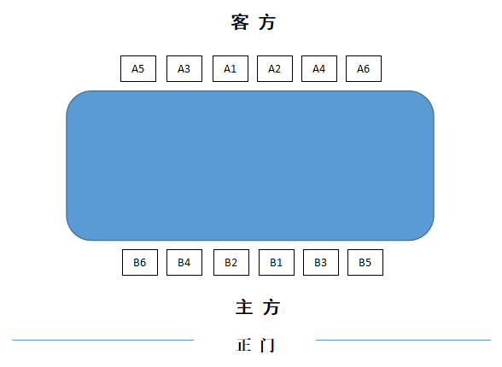
  - 人数为偶数时的座次安排
A为客方（或上级领导），B为主方。
      - 长方形桌与正门侧对时，会议桌的座次安排参见图D.5。
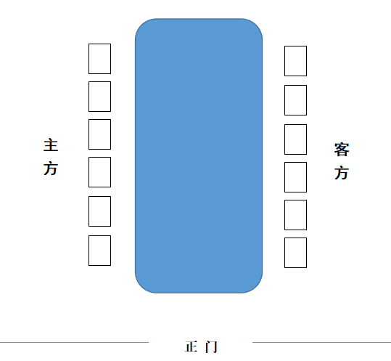

进门右侧为客方（或上级领导），左侧为主方。

    - 沙发席
      - 与外宾会谈时，会议座次安排参见图D.6。
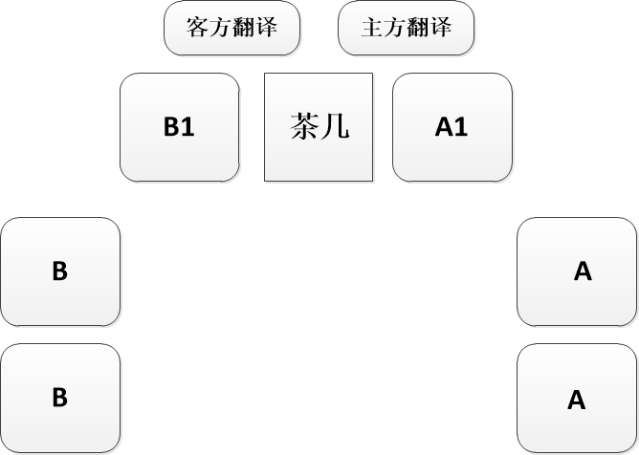

A为主方，B为客方。
      - 与上级领导会谈时，会议座次安排参见图D.7。
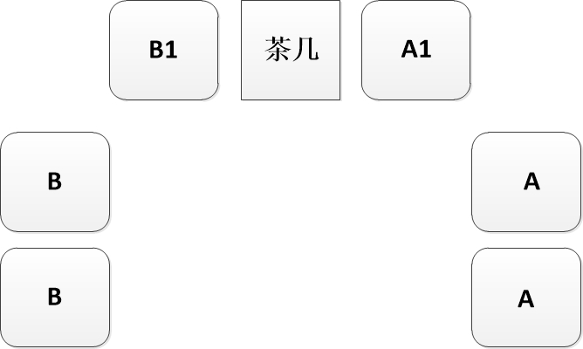

A为主方，B为客方。

    - 圆桌会议
圆桌会议是一种平等的协商会议形式，各参会人员地位平等，座次安排一般没有主次之分。

- （规范性）
物品摆放要求
  - 桌面物品摆放
    - 普通长方形桌物品摆放
坐席牌、麦克风（话筒）、毛巾碟（纸巾）、茶杯（饮用水）从左往右依次摆放，并保持在一条直线上，与桌子上边缘的距离视实际情况调整到合适位置，每件物品间距1cm～2cm；有线麦克风的弧度要整齐划一，麦头调整距桌面20cm～25cm，无限话筒的角度要整齐划一，麦头调整距桌面20cm～25cm；茶杯摆放成一条直线，杯把与垂直方向（对向参会人员）呈45°角；会议资料和A4纸摆放在正对座位的桌子上，资料和A4纸的底部紧贴桌子边缘，写字笔置于A4纸右侧，间距1cm。桌面物品摆放可参照图E.1。

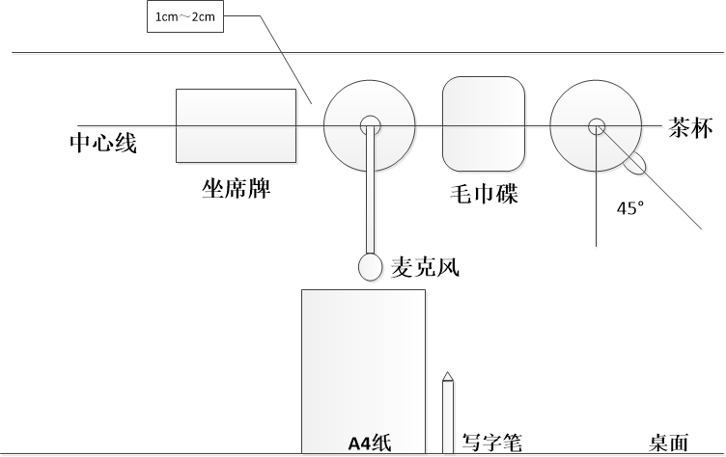

    - 沙发席物品摆放
有线麦克风的弧度要整齐划一，麦头调整距桌面20cm～25cm，座牌距离茶几外沿2 cm，毛巾碟、茶杯置于座牌后，保持中心线一致，毛巾碟、座牌、茶杯之间的 间距均为1 cm；杯把统一朝向参会人员，杯把与垂直方向呈90°，桌面物品摆放可参照图E.2。
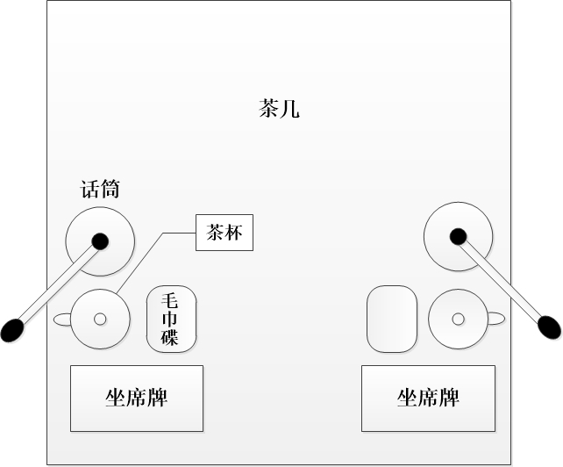

  - 演讲台摆放
当设有主席台或者设有投影时，演讲台应摆放在主席台或投影幕右侧，与观众席呈60°角，当没有主席台或者投影幕时，演讲台可居中摆放，正对观众席；演讲台上麦克风唛头的高度应调整至与演讲人下颌距离25cm～30cm处。演讲台摆放可参照图E.3。
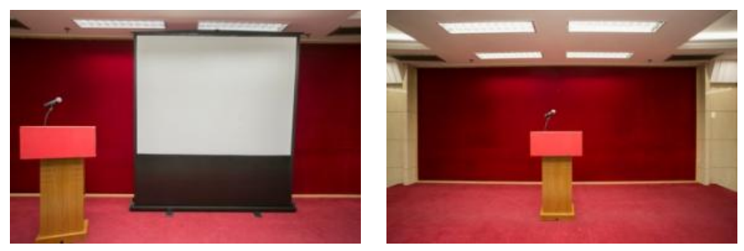

  - 其他物品的摆放
其他物品的摆放则按照主办方或者按会场的实际情况摆放至合适的位置。

- （规范性）
续茶续水服务规范
  - 茶具检查
会议开始前，会务服务人员要提前检查茶杯是否干净无污渍且无破损。
  - 冲茶冲水
会议开始前10min，会务服务人员可开始为参会人员冲茶冲水，冲茶冲水时，会务服务人员应站在参会人员右后侧，用“请”的手势提醒参会人员注意，用左手小指和无名指夹起杯盖，用大拇指、食指和中指将茶杯端起，茶杯端起高度不应超过参会人员头部，不得将茶杯（水杯）直接从参会人员头顶越过；右手茶壶（水壶）瓶口不宜正对参会人员，瓶口与水杯杯口的距离不宜太大，防止热茶热水溅出，然后侧身略弯腰将水倒入杯中，水位以7～8分满为宜。冲茶冲水完毕后，将茶杯（水杯）轻放回原先位置，杯把调整为标准角度后，盖上杯盖并留一条小缝。
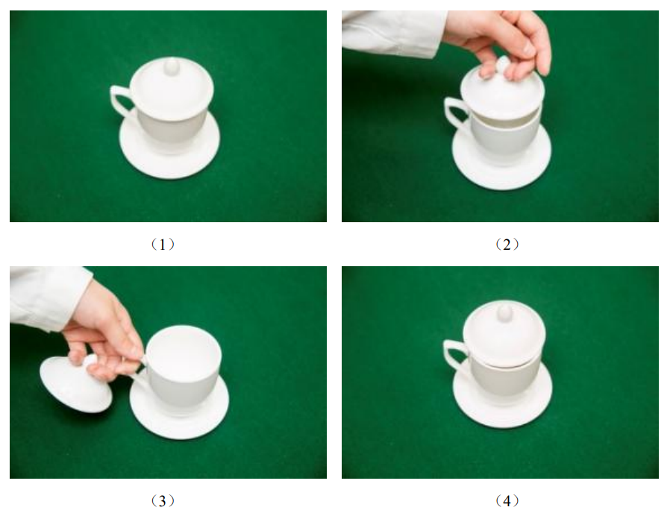
  - 续茶续水
    - 会议开始15min后开始进行第一次续茶续水，之后每隔30min续一次茶水。可根据主要领导的饮茶（水）速度，调整续茶续水间隔时间。
    - 续茶续水操作参照F.2。
    - 若参会人员有其他特殊要求，则应尽量满足其要求。

- （资料性）
失物认领表
日期 | 失物名称 | 拾取时间 | 拾取地点 | 管理人员  签字 | 拾取人  签字 | 失物领取时间 | 认领人签字 | 认领人电话

